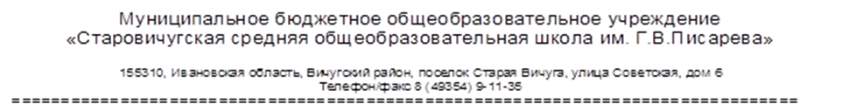

ВАКАНТНЫЕ МЕСТА ДЛЯ ПРИЕМА (ПЕРЕВОДА) ОБУЧАЮЩИХСЯ
2021-2022 УЧЕБНЫЙ ГОД

Образовательная  программа ​ | Класс | Количество классов | Количество учащихся | ​Кол-во  вакантных  мест​ | Источники финансирования​ ​
Начальное общее образование ​​ ​ | 1 | 2 | 55 | 0 | ​​За счет средств бюджета РФ, Ивановской области, за счет местного бюджета ​ ​
 | 2 | 3 | 63 | 12
 | 3 | 2 | 39 | 11
 | 4 | 2 | 48 | 2
​​​​Основное общее образование ​ ​ ​ ​ | 5 | 2 | 47 | 3 | ​​За счет средств бюджета РФ, Ивановской области, за счет местного бюджета ​ ​
 | 6 | 2 | 48 | 2
 | 7 | 3 | 82 | 0
 | 8 | 2 | 56 | 0
 | 9 | 2 | 39 | 11
​Среднее общее образование ​ | 10 | 1 | 23 | 0 | ​​За счет средств бюджета РФ, Ивановской области, за счет местного бюджета ​ ​
 | 11 | 1 | 18 | 7

